
Università di
Castel Sant’Angelo
dell’UNLA

XX Anniversario
Convenzione ONU
Diritti dell’ infanzia
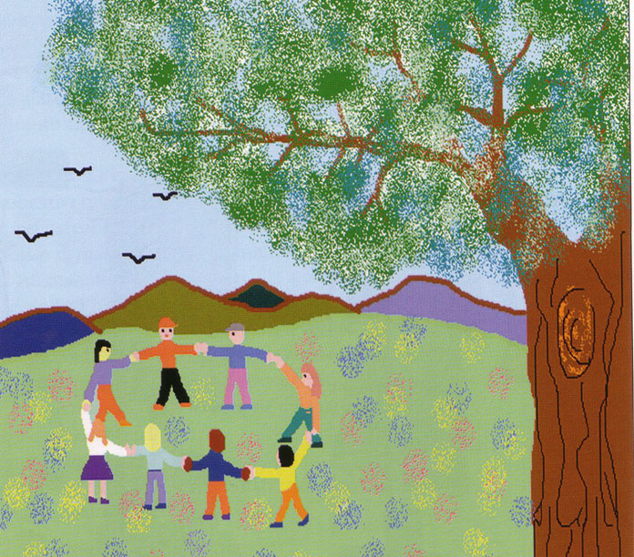

20 Novembre 2009 ore 9- 13
Aula Consiliare
Provincia di Roma
Via IV Novembre 119/a Roma

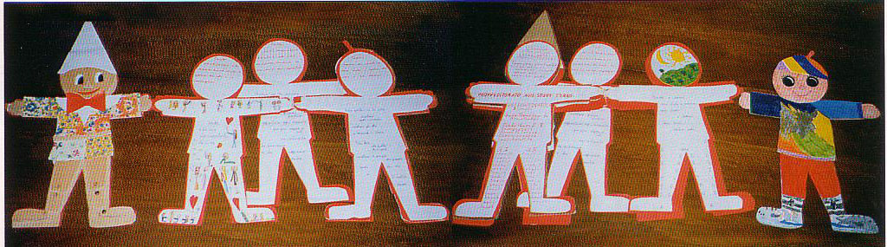

In occasione del XX anniversario della “Convenzione Internazionale dei diritti dell’infanzia”del 1989, l’ EIP Italia, con l’UNLA e l’Università di Castel Sant’Angelo, nell’ambito delle celebrazioni , indicono una Giornata di studio, dedicata ai diritti del bambino.

Come praticamente realizzare il diritto del bambino e dell’adolescente a crescere come persona?

Organizzazione a cura di

Prof.ssa Anna Paola Tantucci
Presidente E.I.P Italia
Tel 06 /58332203-Fax 06/5800561
e-mail sirena_eip@fastwebnet.it
Sito www.eipitalia.it
Progettazione a cura di
Dr. Carmela Lo Giudice Sergi
Rettore Università di Castel Sant’Angelo
e-mail: sedecentrale@unla.it
Sito web: www.unicastangelo.it

Realizzazione Grafica: Simona Bellia

